Dyslexiförbundet FMLS

Möjlighet till förskrivning av hjälpmedel och utredning av läs- och skrivsvårigheter/dyslexi.
Resultat av Dyslexiförbundet FMLS enkät våren 2010.

Bakgrund

Dyslexiförbundet FMLS är ett handikappförbund som organiserar personer med läs- och skrivsvårigheter/dyslexi samt personer med räknesvårigheter/dyskalkyli.

Det råder oklarheter och skillnader i landet beträffande möjligheten för personer med läs- och skrivsvårigheter att få sina svårigheter utredda och erhålla hjälpmedel enligt § 3 b i hälso- och sjukvårdslagen - HSL.

För att skapa en bild av situationen i landet har därför Dyslexiförbundet FMLS gjort en enkätundersökning våren 2010 om förskrivning av hjälpmedel och möjligheter till utredning av läs- och skrivsvårigheter/dyslexi.

Sammanfattning och kommentar

Samtliga landsting har besvarat förbundets enkät förutom Östergötland, som trots upprepade förfrågningar under sex månader ej inkommit med svar.
Vissa landsting har inte besvarat alla frågor; det rör sig om Västra Götaland och Jönköpings län, där svaren är ofullständiga.

Cirka hälften av landstingen förskriver hjälpmedel enligt hälso- och sjukvårdslagen.
Utbudet är dock minst sagt varierat. De olika besluten förefaller grundas på brist på resurser och godtycke. I tre landsting utreds frågan för närvarande.

De landsting som ej förskriver hjälpmedel motiverar avslagen olika.
Förbundet känner till att i Västra Götaland diskuteras att läs- och skrivsvårigheter/ dyslexi ej innefattas av hälso- och sjukvårdslagen. En ståndpunkt som för Dyslexiförbundet FMLS förefaller orimlig, eftersom både logopeder och psykologer i sina yrkesroller utreder sådana svårigheter. Dyslexi räknas ju också till de neuropsykiatriska tillstånden.
I Gävleborg stöder sig landstinget på en regeringsproposition från 1982! Det är snart trettio år sedan den var aktuell!

Elva landsting svarar att de utreder svårigheter hos barn under 18 år. I de landsting som svarar nej på den frågan hänvisar man oftast att detta är kommunernas ansvar. Detta motsvaras troligen inte alltid av att kommunerna uppfattat att de har den uppgiften enligt HSL – dvs man har inte avtalat om detta. I några landsting hänvisas man till privata utredningar, som man får betala själv (5-10.000 kr)
Väntetiderna i vissa landsting är upprörande långa. Barn kan få vänta upp till 18-24 månader år i värsta fall. För barn som alltid är i viktiga utvecklingsfaser är detta en ren katastrof. Den förlorade tiden kan man aldrig återta.
För vuxna varierar väntetiden lika mycket och kan vara lika lång. Här är dock de negativa effekterna mer uthärdliga, eftersom man passerat de viktiga utvecklingsfaserna i livet.

Det finns dock positiva exempel, som kan visa alla landsting att det finns möjligheter att göra något åt det hela.
I Stockholms län är väntetiderna nu några veckor från att ha varit flera år. Här kan man nu även få många av de hjälpmedel man behöver. Ett resultat av politiska beslut i landstinget.

Utförande

Enkäter utsändes till logopedmottagningar, vuxenhabilitering eller ÖNH-mottagningar i Sveriges 21 landsting.

I och med att landstingen organiserar hjälpmedelsförsörjningen på sätt olika innebar detta flera olika enkätbesvarare i vissa landsting. Sammanlagt 41 enkäter skickades ut, varav 32 besvarades.

Företrädare för 20 av Sveriges 21 landsting finns representerade i de 32 besvarade enkäterna. Med undantag för enkätsvaren från Jönköpings län och Västra Götalands län besvarades alla frågor på alla mottagna enkäter, vilket ger ett underlag från alla landsting förutom Östergötland.
Östergötland har trots upprepade propåer under sex månaders tid ej besvarat enkäten.
I vilka landsting kan personer över 18 år med dokumenterade läs- och skrivsvårigheter/dyslexi erhålla hjälpmedel?

Fråga 1. Kan en person över 18 år enligt ovanstående definition och med ovanstående eller liknande behov erhålla hjälpmedel enligt HSL i ert landsting?

Av 20 besvarande landsting svarade11 stycken JA på frågan och 7 NEJ.

Skånes enkätsvar är både JA och NEJ. Svararna förklarar att Region Skåne föreskriver hjälpmedel enligt frågans definition enbart till studerande (se bilaga), varför olika svar givits från regionen. Jönköpings län besvarade inte denna fråga.

Av de 7 landsting som inte förskriver hjälpmedel pågår det i tre (Gotland, Jämtland och Uppsala län) utredningar som berör och kan påverka frågan (se bilaga).
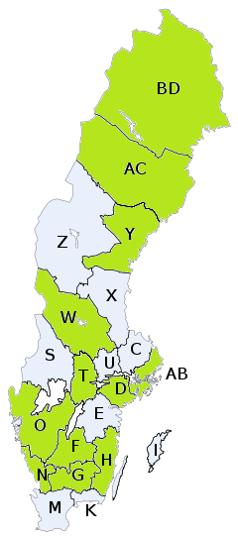
Landsting | Fråga 1
Blekinge | Nej
Dalarna | Ja
Gotland | Nej
Gävleborg | Nej
Halland | Ja
Jämtland | Nej
Jönköping | --
Kalmar | Ja
Kronoberg | Ja
Norrbotten | Ja
Skåne | Ja/Nej
Stockholm | Ja
Sörmland | Ja
Uppsala | Nej
Värmland | Nej
Västerbotten | Ja
Västernorrland | Ja
Västmanland | Nej
Västra Götaland | Ja
Örebro | Ja
Östergötland
Grönt indikerar att landstinget svarat JA

AB - Stockholms län
C - Uppsala län
D - Södermanlands län
E - Östergötlands län
F - Jönköpings län
G - Kronobergs län
H - Kalmar län
I - Gotlands län
K - Blekinge län
M - Skåne regionen
N - Hallands län
O - V:a Götalands reg
S - Värmlands län
T - Örebro län
U - Västmanlands län
W - Dalarnas län
X - Gävleborgs län
Y - Västernorrlands län
Z - Jämtlands län
AC - Västerbottens län
BD - Norrbottens län

Vi9lka hjälpmedel får man?

Utbudet av hjälpmedel hos de 11 (12 med Skåne) landsting som svarat JA på frågan är skiftande. Bland de svarande som har specificerat utbudet återfinns förutom de hjälpmedel enkäten nämner (daisy-läsare, talsyntes, fickminne och scanner) även rättstavningsprogram (se tabell 2 för redogörelse för respektive landstings utbud)

Landsting | Hjälpmedel
Dalarna | Talsyntes, Stava Rex
Halland | Daisy, Talsyntes, Fickminne,
Kalmar | Ingen specificering
Kronoberg | Ingen utveckling av svaret
Norrbotten | Talsyntes, Daisy
Skåne * | Daisy, Talsyntes, Stava Rex, Spell Right
Stockholm | Talsyntes, Fickminne, Rättstavningsprogram
Sörmland | Daisy
Västerbotten | Ingen specificering
Västernorrland | Ingen specificering
Västra Götaland | Ingen specificering
Örebro | Ingen specificering

Inget av landstingen som specificerade sitt svar uppgav att de tillhandahöll scanner.
Det vanligaste förekommande hjälpmedlet var talsyntes, som går att få i 4 landsting.
Daisy-läsare kan fås i 3, och fickminne respektive rättstavningsprogram i 2.

Vilka landsting utreder läs- och skrivsvårigheter hos barn under 18 år?

Fråga 4. Utreder landstingets logopeder läs- och skrivsvårigheter hos barn under 18 år? Motivera gärna ett NEJ-svar.
Fråga 6. Om svaret är JA – Hur lång är för närvarande väntetiden för barn?

Av 20 svarande landsting svarade 11 att de utreder läs- och skrivsvårigheter hos barn under 18 år, medan 8 svarade att de inte gör det.
Västra Götalands besvarade inte denna fråga.

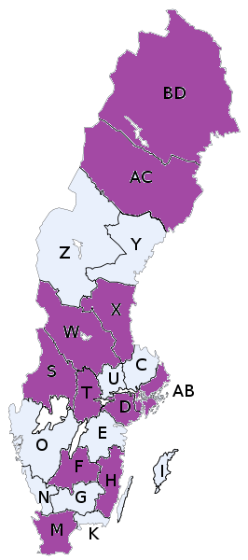
Landsting | Fråga 4
Blekinge | Nej
Dalarna | Ja
Gotland | Nej
Gävleborg | Ja
Halland | Nej
Jämtland | Nej
Jönköping | Ja
Kalmar | Ja
Kronoberg | Nej
Norrbotten | Ja
Skåne | Ja
Stockholm | Ja
Sörmland | Ja
Uppsala | Nej
Värmland | Ja
Västerbotten | Ja
Västernorrland | Nej
Västmanland | Nej
Västra Götaland
Örebro | Ja
Östergötland

Lila landsting utreder barn med läs- och skrivsvårigheter

AB - Stockholms län
C - Uppsala län
D - Södermanlands län
E - Östergötlands län
F - Jönköpings län
G - Kronobergs län
H - Kalmar län
I - Gotlands län
K - Blekinge län
M - Skåne län
N - Hallands län
O - Västra Götalands län
S - Värmlands län
T - Örebro län
U - Västmanlands län
W - Dalarnas län
X - Gävleborgs län
Y - Västernorrlands län
Z - Jämtlands län
AC - Västerbottens län
BD - Norrbottens län

De landsting som svarade JA ombads att ange väntetiden för barn, och angav varierande tidsspann. Detta gäller både de län (t.ex. Region Skåne) där det funnits flera enkätsvarare. Tabellen nedan medtar de tidsspann som omnämns av de svarande.

Landsting | Väntetider för barn
Blekinge
Dalarna | 6-10 mån
Gotland
Gävleborg | 12 mån
Halland
Jämtland
Jönköping
Kalmar | 12 mån
Kronoberg
Norrbotten | 3-8-12 mån
Skåne | 2-6-12-18 mån-2-3 år
Stockholm | 1 vecka -2 mån
Sörmland | 3-5 mån
Uppsala
Värmland | 18 mån
Västerbotten | 9 mån
Västernorrland
Västmanland
Västra Götaland
Örebro
Östergötland

Flera landsting har svarat på fråga 6 även om de svarat NEJ på fråga 4, men dessa svar tas inte med i tabellen, i och med att de svaren ej kan gälla väntetider för den utredning vi definierade i fråga 4.

Vilka landsting utreder läs- och skrivsvårigheter hos vuxna över 18 år?
Fråga 7. Utreder landstingets logopeder läs- och skrivsvårigheter hos vuxna över 18 år? Motivera gärna ett NEJ-svar.
Fråga 9. Om svaret är JA – Hur lång tid är för närvarande väntetiden för vuxna?

Av 20 svarande landsting svarade 16 att de utreder läs- och skrivsvårigheter hos vuxna över 18 år, medan 2 svarade att de inte gör det, och Hallands län har svarat både JA och NEJ*.
Västra Götaland besvarade inte denna fråga.

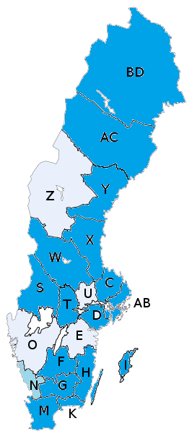
Landsting | Fråga 7
Blekinge | Ja
Dalarna | Ja
Gotland | Ja
Gävleborg | Ja
Halland | Nej/Ja*
Jämtland | Nej
Jönköping | Ja
Kalmar | Ja
Kronoberg | Ja
Norrbotten | Ja
Skåne | Ja
Stockholm | Ja
Sörmland | Ja
Uppsala | Ja
Värmland | Ja
Västerbotten | Ja
Västernorrland | Ja
Västmanland | Nej
Västra Götaland
Örebro | Ja
Östergötland

Blå landsting utreder vuxna med läs- och skrivsvårigheter

*Hallands län har multipla svarare, som angivit olika svar. Detta tyder på olikheter inom länet.

AB - Stockholms län
C - Uppsala län
D - Södermanlands län
E - Östergötlands län
F - Jönköpings län
G - Kronobergs län
H - Kalmar län
I - Gotlands län
K - Blekinge län
M - Skåne län
N - Hallands län
O - Västra Götalands län
S - Värmlands län
T - Örebro län
U - Västmanlands län
W - Dalarnas län
X - Gävleborgs län
Y - Västernorrlands län
Z - Jämtlands län
AC - Västerbottens län
BD - Norrbottens län

De 16 landsting som svarade JA ombads att ange längden på väntetiden för vuxna, och precis som för barn angavs varierande tidsspann. Tabellen nedan medtar alla tidsspann som omnämns av de svarande.

Landsting | Väntetid för vuxna
Blekinge | 2-4 veckor
Dalarna | 10 mån
Gotland | 3 mån
Gävleborg | 12 mån
Halland
Jämtland
Jönköping | 12 mån
Kalmar | 12 mån
Kronoberg | 3 mån
Norrbotten | 2-8-12 mån
Skåne | 2-4-6-11-18 mån-2 år
Stockholm | 1 vecka-2 mån
Sörmland | 3-5 mån
Uppsala | 2-3 mån
Värmland | 18 mån
Västerbotten | 12 mån
Västernorrland | 1-2 år
Västmanland
Västra Götaland
Örebro | 12 mån
Östergötland

